Tecnicatura en programación
Alumno:Michael benjamin Suarez
Cohorte: 2026
Semestre: 1er. Semestre
Prof: Natalia Lucero

Pagina 3:
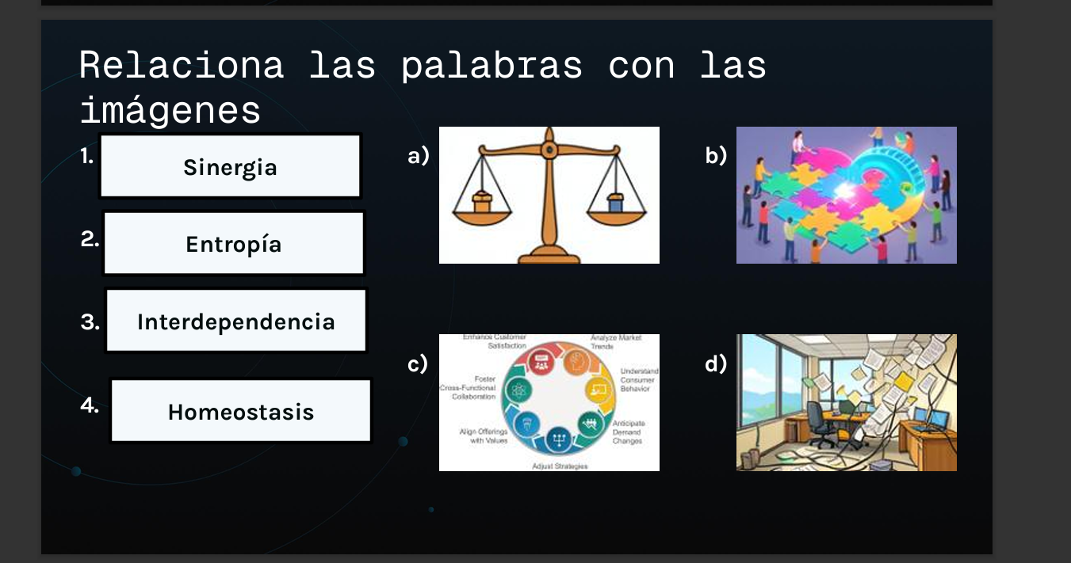

- Sinergia → b) Personas armando un rompecabezas (trabajo conjunto que genera más valor que la suma individual).
- Entropía → d) Oficina desordenada (tendencia natural al caos y desgaste).
- Interdependencia → c) Ciclo con flechas interconectadas (los elementos dependen unos de otros).
- Homeostasis → a) Balanza (equilibrio interno del sistema).

Pagina 6:
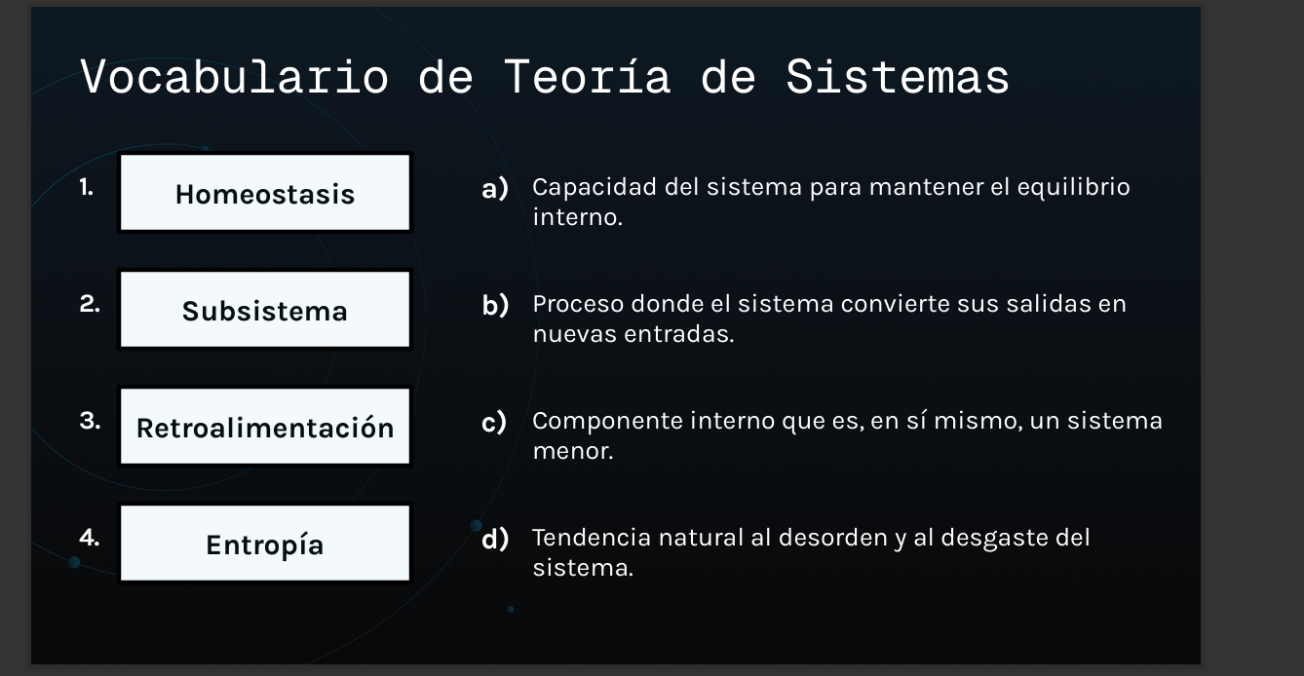
Página 6:
- Homeostasis → a) Capacidad del sistema para mantener el equilibrio interno.
- Subsistema → c) Componente interno que es, en sí mismo, un sistema menor.
- Retroalimentación → b) Proceso donde el sistema convierte sus salidas en nuevas entradas.
- Entropía → d) Tendencia natural al desorden y al desgaste del sistema.

Pagina 9: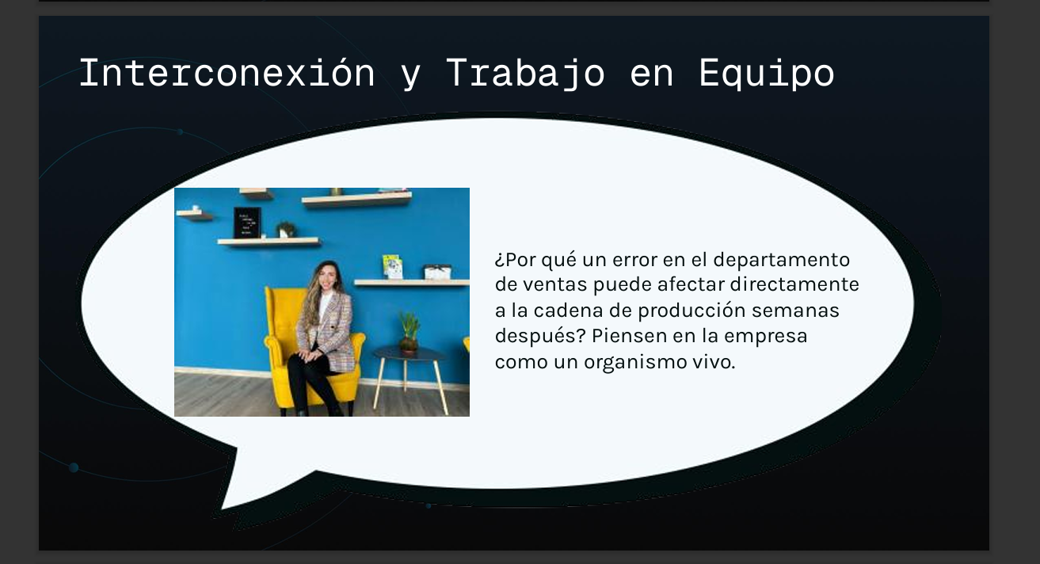
Un error en el departamento de ventas puede afectar la producción semanas después porque la empresa funciona como un organismo vivo donde todas las áreas están interconectadas. Si ventas promete más productos de los que producción puede fabricar, esa decisión se propaga en cadena: retrasos, clientes insatisfechos y pérdida de confianza. Esto refleja la importancia de la interdependencia y la retroalimentación dentro de un sistema.

Pagina 12:
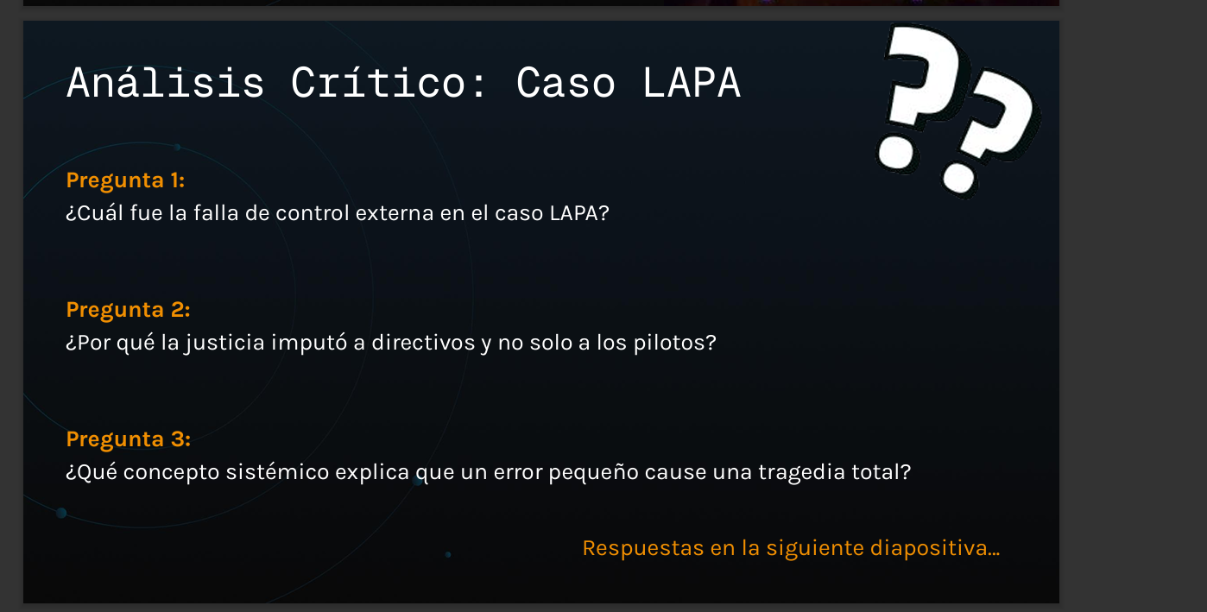
la falla de control externo se relaciona con la ausencia de un plan de contingencia sólido: no hubo una detección temprana mediante auditorías y alarmas que permitieran identificar los riesgos antes de que se materializaran; tampoco existió una contención efectiva que aislara las fallas para evitar que se propagaran a otros subsistemas de la organización; y, finalmente, faltó una corrección estructural, ya que se aplicaban parches en lugar de cambios profundos en la cultura de seguridad. Por eso la justicia imputó a los directivos y no solo a los pilotos: ellos eran responsables de garantizar que el sistema completo funcionara con mecanismos de prevención y control. Este caso muestra cómo un error pequeño, al no ser detectado, contenido ni corregido, puede desencadenar una tragedia total, lo que se explica por conceptos sistémicos como la interdependencia y la entropía.

Pagina 14:
En una organización, un sistema abierto intercambia información con su entorno, mientras que la retroalimentación es el mecanismo que permite corregir desviaciones basándose en los resultados obtenidos o metas.

